3. KULINARIČNA DELAVNICA – OBUJANJE STARIH JEDI
Že pred nekaj leti sem nekje prebrala ta zanimiv prispevek, katerega bi danes rada delila z vami. Prav je, da spoznamo zgodovino našega prehranjevanja, pa čeprav samo v drobtinici.
KAJ SO NA KOROŠKEM JEDLI PRED 200 LETI

Etnolog Gorazd Makarovič se je lotil obdelave "kmečke kuhinje" v 19. stoletju, torej veliko pred nastankom "delavske kuhinje" - Kaj so jedli takrat, je bilo v veliki meri določeno vnaprej.
- 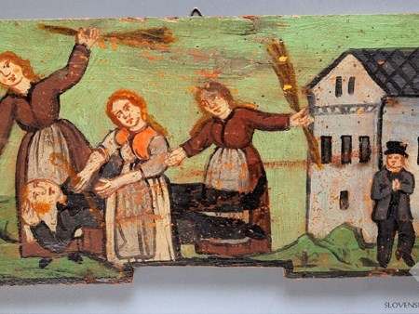
‹ ›
Pred skoraj 200 leti so večinoma poznali štiri, v času težkih opravil pa pet obrokov na dan. Tistim, ki so delali pozno v noč, je pripadal povečerek oziroma nočni obrok. Prav tako je pastirju, ki je zgodaj zarana gnal živino past, pripadal fruštuk, pomenil pa je kos kruha za pastirja. Pri tem je zanimivo, da je to večinoma veljalo le za Koroško. Prekmurci in Štajerci so jedli trikrat na dan, drugod pa dopoldanskega obroka niso poznali.
Je pa za tisti čas veljalo še eno pravilo. Ljudje na podeželju so večinoma cel dan jedli hrano, ki je bila zjutraj skuhana. Kuhanju niso posvečali veliko pozornosti, ker so čez dan morali delati na polju. Raznolika hrana se je pojavila šele s pojavom proletariata.
Tipičen jedilnik koroških kmetij je bil tak. Za zajtrk so bili ajdovi žganci z mlečno juho. Dopoldanski vmesni obrok je bil kruh in kislo mleko. Za kosilo so bili žganci s slanino, mlečna juha in kruh. Popoldanski vmesni obrok je bil pivo in kruh. Za večerjo pa mlečna kaša ali ječmenova juha, kislo zelje in krompir.
Ob petkih in sobotah so jedi belili z maslom, druge dni pa s slanino oziroma svinjsko mastjo.
Večinoma so jedli tako hrano vse dni, le izjemoma je zelje zamenjala repa ali fižol, ajdove žgance pa polenta. Za kosilo so se gospodinje včasih potrudile in naredile cmoke, še večji praznik so bili polnjeni cmoki, pogosto pa so bile te jedi nezabeljene. Kadar so jedli meso, je prišlo vedno zadnje na mizo, jedli pa so ga običajno ob nedeljah za zajtrk.
Bistveno za takratno prehrano je bilo, da so jedli izključno doma pridelano hrano, zato so na velikih kmetijah lahko jedli več in bolje.
Zanimiv je tudi zapis iz koroške kmetije v Selah, kjer so za veliko noč, binkoštni ponedeljek, telovo, vse svete, božič, novo leto, za svete tri kralje, cerkveni dan in za pusta obedovali mesno juho z belim kruhom, svinjsko meso, kislo zelje in ovčjo pečenko s solato. Ob veliki noči so jedli še žegen (običajno pečenka, gubanica in pisanke), za pusta pa krape.
Gorazd Makarovič je iz starih zapisov ugotovil, da so v povprečju moški na dan pojedli več kot 3600 kalorij, pri čemer je bila najbolj kalorična predvsem ajdova moka, ki je predstavljala tretjino zaužite dnevne hrane. Za današnje norme je to veliko kalorij, a morate upoštevati, da so takrat cel dan intenzivno delali fizično težka dela.
Prelomnica v prehranjevanju se je zgodila leta 1891, ko je bil za rudarje uveden 8-urni delavnik (pred tem so delali po 12, pa tudi 14 ur). S pojavom proletariata so imeli ljudje tudi več časa za prehrano, 20. stoletje pa je predstavljalo pravo revolucijo v kulinariki, ki traja še danes.
Našo sedaj tradicionalno jed: govejo župo, restano rpico, kuhano govedino in kruhov hren, katera Korošca spremlja od zibelke do groba, pa pred dvesto leti očitno še niso poznali.
Objavljeni sestavek je enak originalni objavi.
LEONIDA ARBEITER
Črna na Koroškem: 26. 4. 2021

